Отчет
по проведенным мероприятиям антинаркотической направленности учреждений культуры
муниципального образования город-курорт Геленджик за февраль 2022 года
№ | Наименование антинаркотического мероприятия с охватом участников | Применение средств технического обучения (презентация, интернет ресурс) | Дата, время, место проведения мероприятия | Краткое описание мероприятия | Ф.И.О. ответственного лица, контактный телефон
 | Демонстрация видеоролика предоставленного  ГАУК КК «Кубанькино»  25 человек |  | 25.02.2022  16.00  Муниципальное бюджетное учреждение культуры «Центр культуры и досуга «Творчество» | 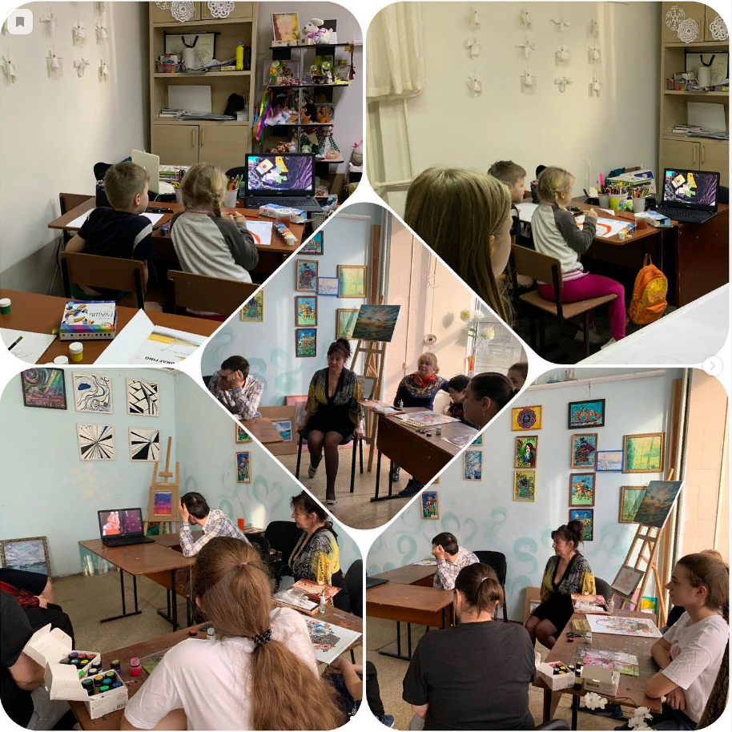  В рамках Государственной программы Краснодарского края «Противодействие незаконному потреблению и обороту наркотических средств» в МБУК «ЦКД «Творчество» @mbukckd был продемонстрирован видеоролик, предоставленный ГАУК КК «Кубанькино», «Никотин. Секреты манипуляции». Посетителям мероприятия были продемонстрированы негативные последствия вредных привычек, после чего, все вместе сделали вывод, что нужно вести здоровый образ жизни. | Н.А. Прозоровская  8-918-481-22-71

